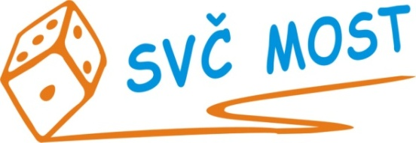
Středisko volného času, Most,
Albrechtická 414, příspěvková organizace
e-mail: recepce@svc-most.cz
web: www.svc-most.cz

OBJEDNÁVKA č. 73 Dne: 10. 10. 2025

Dodavatel: Odběratel:
firma: | Marek Písek |  | organizace: | Středisko volného času, Most,  Albrechtická 414, příspěvková organizace
kontaktní osoba:  tel.č.: | Písek Marek  730824127 |  | kontaktní osoba:  tel.č.: | Jana Bláhová
Adresa: | Albrechtická 614/33 |  | Adresa: | Albrechtická 414
PSČ a město: | 43401 Most |  | PSČ a město: | 43401 MOST
IČ: | 01984837 |  | IČ: | 72059419
DIČ: |  |  | DIČ:

Objednáváme u Vás:
dle cenové nabídky u vás objednáváme dodání 7ks radiátorů 22-6140 VK včetně připoj. materilu

S termínem dodání: do 31.10.2025
Předpokládaná cena vč. DPH: 51 730Kč

Souhlas správce rozpočtu: Schválila:
Bláhová Jana, ekonomka SVČ Most Danuše Lískovcová, ředitelka SVČ

Prosíme o zaslání potvrzené objednávky zpět na adresu odběratele, nebo e-mailem na adresu blahova@svc-most.cz

